Министерство образования Республики Беларусь

Белорусско-Российский университет

**Отчёт**

по лабораторной работе № 4

По дисциплине “ТИП”

Выполнил ст. гр. АСОИ-191 Сысоев Н.А.

Проверил: Выговская Н.В.

Могилев 2022

**Цель работы:** Изучение операторов ветвлений и циклов, логических операций в JavaScript

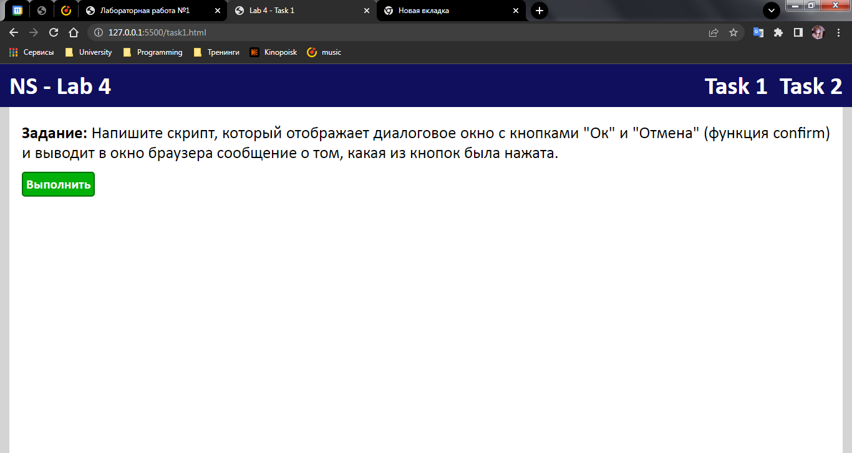

Рисунок 1 – Решение 1-й задачи.

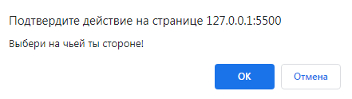 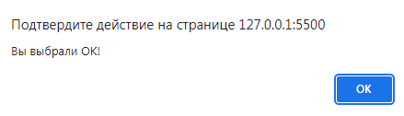 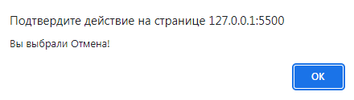

Рисунок 2 – Всплывающие окна 1-й задачи.

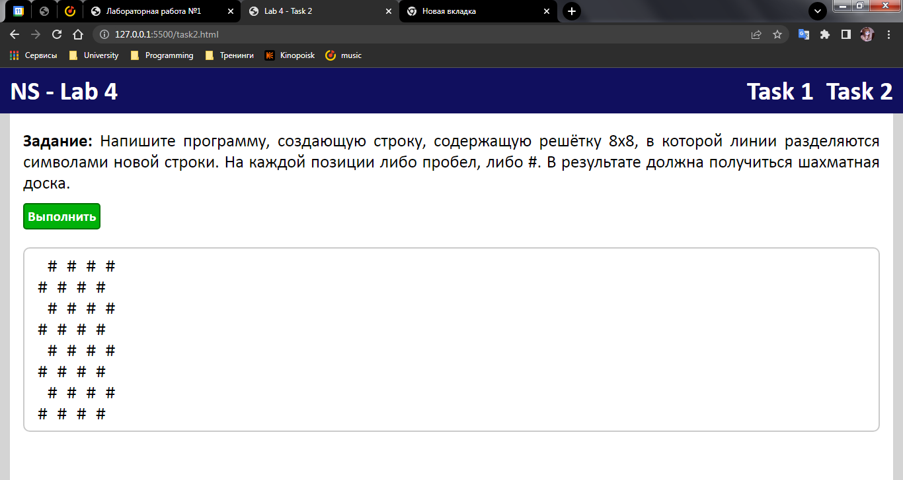

Рисунок 2 – Решение 2-й задачи.

|  |  |  |
| --- | --- | --- |
| **Task1.html** | **Task2.html** | **Style.css** |
| <!DOCTYPE html>  <html lang="ru">  <head>    <meta charset="UTF-8">    <meta http-equiv="X-UA-Compatible" content="IE=edge">    <meta name="viewport" content="width=device-width, initial-scale=1.0">    <title>Lab 4 - Task 1</title>    <link rel="stylesheet" href="./style.css">  </head>  <body>    <header>      <div>        <h1>NS - Lab 4</h1>      </div>      <div>        <a href="./task1.html">Task 1</a>        <a href="./task2.html">Task 2</a>      </div>    </header>      <main>      <p><strong>Задание: </strong>Напишите скрипт, который отображает диалоговое окно с кнопками "Ок" и "Отмена" (функция confirm) и выводит в окно браузера сообщение о том, какая из кнопок была нажата.</p>      <button onclick="Task1();">Выполнить</button>    </main>    <script src="./main.js"></script>  </body>  </html> | <!DOCTYPE html>  <html lang="ru">  <head>    <meta charset="UTF-8">    <meta http-equiv="X-UA-Compatible" content="IE=edge">    <meta name="viewport" content="width=device-width, initial-scale=1.0">    <title>Lab 4 - Task 2</title>    <link rel="stylesheet" href="./style.css">  </head>  <body>    <header>      <div>        <h1>NS - Lab 4</h1>      </div>      <div>        <a href="./task1.html">Task 1</a>        <a href="./task2.html">Task 2</a>      </div>    </header>    <main>      <p><strong>Задание: </strong> Напишите программу, создающую строку, содержащую решётку 8х8, в которой линии разделяются символами новой строки. На каждой позиции либо пробел, либо #. В результате должна получиться шахматная доска.</p>      <button onclick="Task2(8,8);">Выполнить</button>      <pre id="result"></pre>    </main>    <script src="./main.js"></script>  </body>  </html> | :root{    --body-bg-color: #d4d4d4;    --header-text-color: #fff;    --hover-color: #ffbb00;  }  body{    width: 100vw;    min-height: 100vh;    margin: 0;    display: flex;    flex-direction: column;    text-align: justify;    background-color: var(--body-bg-color);  }  header{    margin: 0;    padding: 10px 15px;    display: flex;    justify-content: space-between;    background-color: #100f5e;  }  header h1, a{    margin: 0;    font: bold 30pt Calibri;    color: var(--header-text-color);  }  header a{    margin-left: 15px;    text-decoration: none;  }  header a:hover{    color: var(--hover-color);  }  main{    margin: 0 15px;    padding: 10px 20px;    flex: auto;    background-color: #fff;    font: 20pt Calibri;  }  main p{    margin: 15px 0;  }  main button{    padding: 5px;    font: bold 16pt Calibri;    color: #ffffff;    border: 2px solid #007000;    border-radius: 5px;    background-color: #01b10a;  }  main button:hover{    border-color: #00d400;    background-color: #01e70d;    cursor: pointer;  }  main pre{    display: none;    border: 2px solid #cacaca;    border-radius: 10px;    padding: 10px 20px;  } |
| main.js | |
| function Task1(){    let input = confirm('Выбери на чьей ты стороне!');      if(input === true){      alert('Вы выбрали ОК!')    }    else{      alert('Вы выбрали Отмена!')    }  };  function Task2(xLength, yLength) {    let result = new Array(yLength);    for(let i = 0; i < yLength; i++){      result[i] = '';        for(let j = 0; j < xLength; j++){        result[i] += ((i + j) % 2) ? '#' : ' ';      }    }    document.getElementById('result').style.display = 'inherit';    document.getElementById('result').innerText = result.join('\n');  }; | |

**Вывод:** я изучил операторы ветвлений и циклов, логических операций в JavaScript.